ИНСТРУКЦИЯ ПО РЕГИСТРАЦИИ OpenRouter
1. Что такое OpenRouter
Официальный сайт- https://openrouter.ai/
OpenRouter — это сервис-«маршрутизатор» для ИИ-моделей.
Он дает один API-ключ для доступа к моделям от разных компаний: OpenAI, Anthropic, Google AI, Meta AI, DeepSeek, Mistral AI и многих других. Через него можно работать с сотнями моделей через единый API.
Список моделей - https://openrouter.ai/models
Для подключения API через OpenRouter обычно нужны всего 3 вещи:
- API key
- Base URL (https://openrouter.ai/api/v1)
- Название модели

Главные плюсы
- один аккаунт
- один баланс
- один API
- один ключ
- переключение моделей буквально одной строкой
- дает бесплатные модели
- дает более дешевых провайдеров одной и той же модели
- автоматически выбирает доступный сервер
- Можно быстро менять модели через один API
- OpenAI-совместимый API

Минусы OpenRouter

Иногда нестабильны бесплатные модели (лимиты, 429 ошибки, перегрузка, обрезание контекста)
- Это посредник (чуть больше задержка, зависимость от OpenRouter)

2. Как зарегистрироваться — пошагово

Шаг 1. Открыть сайт
Перейти: https://openrouter.ai/

Шаг 2. Нажать Sign Up
Можно войти через:
- Google
- GitHub
- email
Самый простой вариант — Google.
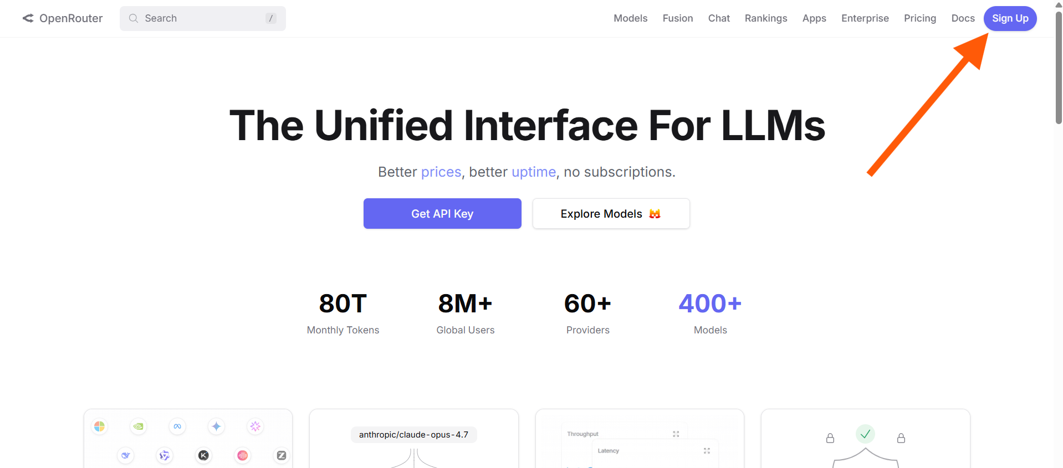
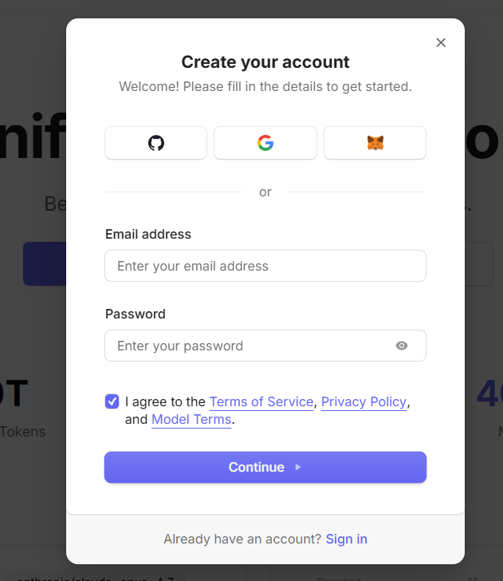

Шаг 3. Подтвердить почту
Иногда OpenRouter просит:
- подтвердить email
- пройти captcha
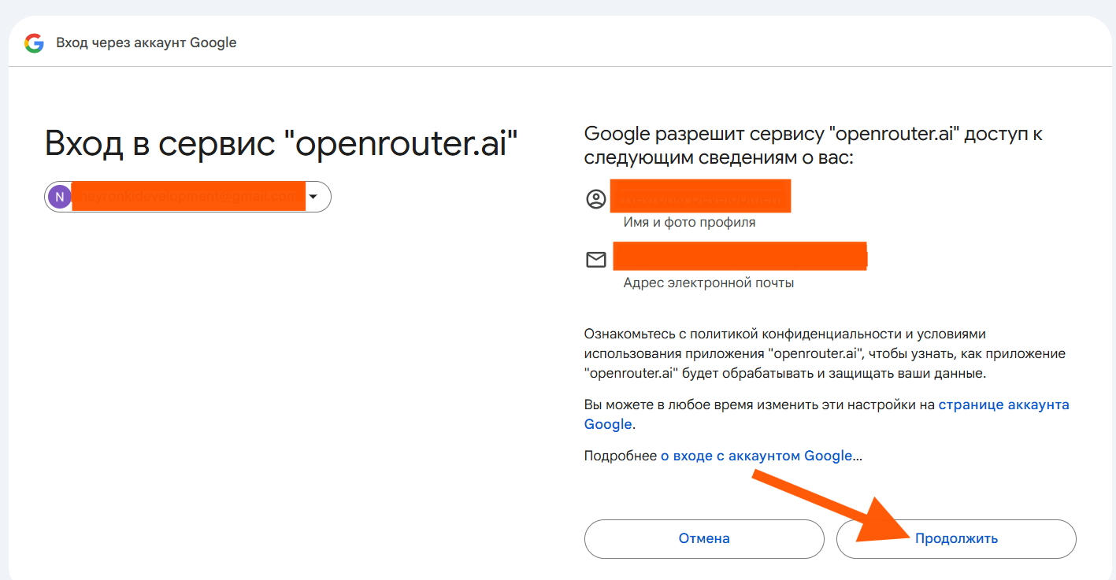

Шаг 4. Проходим опрос
Можно выбрать вообще любой вариант — на работу аккаунта это не влияет.
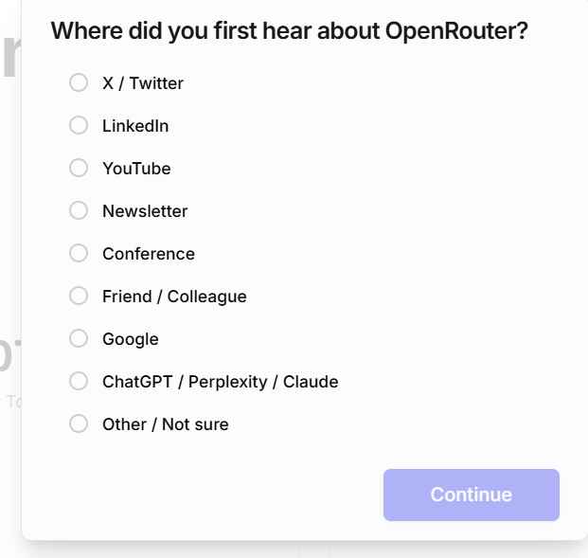
Шаг 5. Аккаунт создан
Перед вами два варианта:
- Buy Credits — пополнить баланс
- Create API Key — создать ключ

Что лучше делать сейчас:

Если хотите просто посмотреть и протестировать Нажимайте Create API Key. Иногда бесплатных моделей хватает даже без пополнения.
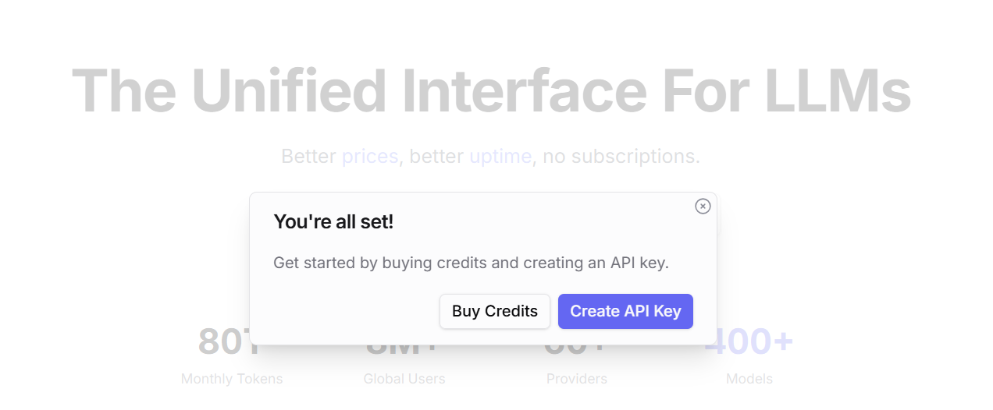

3. Как создать API-ключ

Важно
OpenRouter обычно:
- не показывает ключ второй раз
- поэтому сразу скопируйте
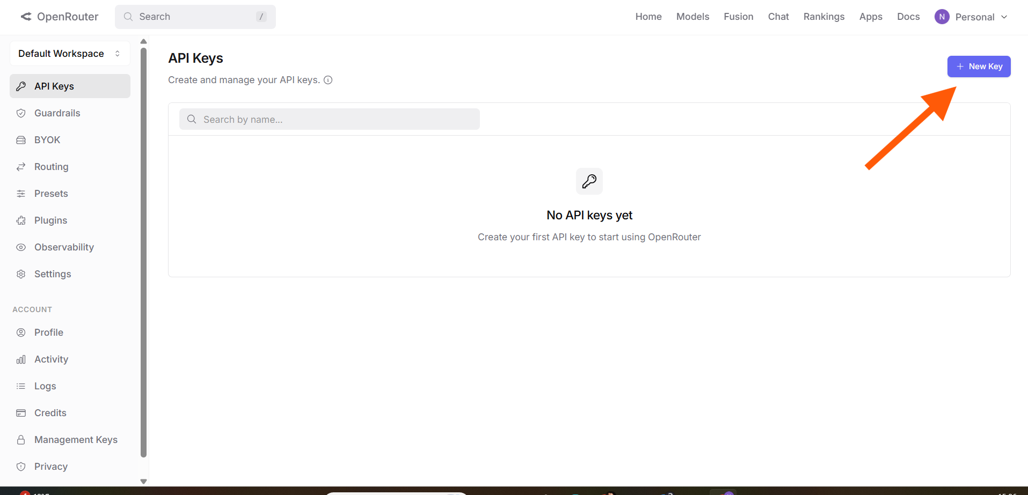
Заполните так:
- Name → любое название
Остальное пока можно не трогать: (пояснения к ним ниже)
- Credit limit → пусто
- Reset limit → N/A
- Expiration → No expiration
Потом нажать:
- Create
После этого появится API-ключ.
Сразу:
- скопируйте его
- сохраните
Он будет выглядеть примерно так:
sk-or-v1-xxxxxxxxxxxxxxxx
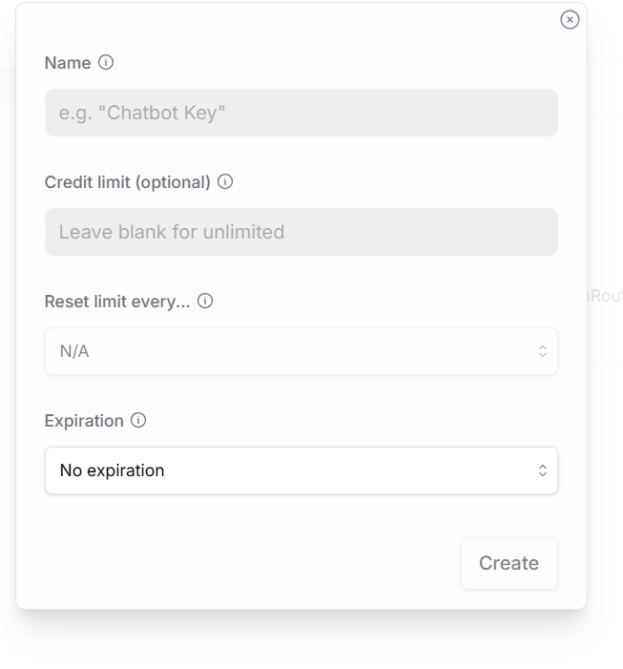

Credit limit - Это лимит денег, которые может потратить именно этот ключ.
Например: 5 долларов. Значит после траты в $5 ключ перестанет работать
Полезно если:
- боитесь случайных трат
- используете ключ в боте
- даете ключ разработчику

Если оставить пустым (unlimited), то ключ сможет тратить весь баланс аккаунта. Для первого теста это нормально, если на аккаунте мало денег.

Reset limit every…- Это через какой период лимит будет сбрасываться.
Например:
- daily
- weekly
- monthly

Пример
Если:
- Credit limit = 10
- Reset = monthly
то:
- ключ может тратить максимум $10 в месяц

Expiration - Это срок жизни ключа.

No expiration: значит Ключ бессрочный. Пока не удалишь — работает.

Можно поставить например:
- 7 days
- 30 days
- custom date
Это удобно для:
- временных проектов
- тестов
- передачи разработчику

Как обезопасить ключ
Никогда:
- не вставляйте ключ в GitHub
- не показывайте публично
- не отправляйте клиенту frontend-кодом

Как смотреть расходы
В разделе: Аctivity
Можно смотреть:
- какая модель сколько съела
- какой ключ использовался
- стоимость запросов
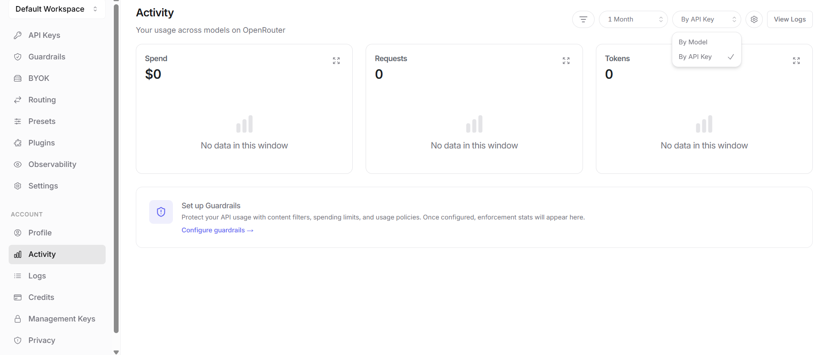

4. Баланс
OpenRouter работает по prepaid-системе, то есть.
- закидываем деньги
- потом токены списываются по использованию

Пополнять
В разделе: Credits

Какие карты работают
- международные Visa/Mastercard
- виртуальные карты
- некоторые зарубежные банки
